Yarim o’tkazgichlarda p-n o’tish

Mavzudan maqsad
- P-N o’tishni o’rganish
- P-N o’tishda tok va kuchlanishni o’rganish

Nazariy qism
Yarim o‘tkazgichli asboblarning ko‘pchiligi bir jinsli bo‘lmagan yarim o‘tkazgichlardan tayyorlanadi. Xususiy holatda bir jinsli bo‘lmagan yarim o‘tkazgich bir sohasi p-turdagi, ikkinchisi esa - n turdagi monokristaldan tashkil topadi.
Bunday bir jinsli bo‘lmagan yarim o‘tkazgichning p va n - sohalarning ajralish chegarasida hajmiy zaryad qatlami hosil bo‘ladi va bu sohalar chegarasidagi ichki elektr maydoni yuzaga keladi va bu qatlam elektron -kovak o‘tish yoki p-n o‘tish deb ataladi. Ko‘p sonli yarim o‘tkazgichli asboblar va integral mikrosxemalar ishlash prinsipining p-n o‘tish xossalariga asoslangan
P-n o‘tish o‘tish hosil bo‘lish mexanizmini ko‘rib chiqamiz. Soddalik uchun, n - sohadagi elektronlar va p - sohadagi kovaklar sonini teng olamiz. Bundan tashqari, har bir sohada uncha katta bo‘lmagan asosiy bo‘lmagan zaryad tashuvchilar miqdori mavjud. Xona temperaturasida p - turdagi yarim o‘tkazgichda akseptor manfiy ionlarining konsentratsiyasi № kovaklar konsentratsiyasi rrga, n - turdagi yarim o‘tkazgichda donor musbat ionlarining konsentratsiyasi Nd elektronlar konsentratsiyasi nn ga teng bo‘ladi. Demak, p va n - sohalar o‘rtasida elektronlar va kovaklar konsentratsiyasida sezilarli farq mavjudligi tufayli, bu sohalar birlashtirilganda elektronlarning p - sohaga, kovaklarning esa n - sohaga diffuziyasi boshlanadi.
Diffuziya natijasida n- soha chegarasida elektronlar konsentratsiyasi musbat donor ionlari konsentratsiyasidan kam bo‘ladi va bu soha musbat zaryadlana boshlaydi. Bir vaqtning o‘zida p- soha chegarasidagi kovaklar konsentratsiyasi kamayib boradi va u akseptor kiritmasi bilan kompensatsiyalangan ion zaryadlari hisobiga manfiy zaryadlana boshlaydilar. Plyus va minusli aylanalar mos ravishda donor va akseptor ionlarini tasvirlaydi.
Hosil bo‘lgan ikki hajmiy zaryad qatlami p-n o‘tish deb ataladi. Bu qatlam harakatchan zaryad tashuvchilar bilan kambag‘allashtirilgan. SHuning uchun uning solishtirma qarshiligi p- va n - soha qarshiliklariga nisbatan juda katta. Ba’zi hollarda adabiyotlarda bu qatlam kambagallashgan yoki i -soha deb ataladi.
Yuqorida aytib o‘tilganidek, uncha katta bo‘lmagan teskari kuchlanishlarda I₀ qiymati katta emas. Teskari kuchlanish ma’lum chegaraviy qiymatga U_{cheg} etganda, teskari tok keskin ortib ketadi, o‘tishning elektr teshilishi yuz beradi.
Agar p-n o‘tishga tashqi kuchlanish manbai U ulansa, u holda muvozanat sharti buziladi va tok oqib o‘ta boshlaydi. Agar kuchlanish manbaining musbat qutbi p-turdagi sohaga, manfiy qutbi esa «-turdagi sohaga ulansa, bunday ulanish to‘gri ulanish deb ataladi (1-rasm).
Kuchlanish manbaining elektr maydoni kontakt maydon tomonga yo‘nalgan bo‘ladi, shu sababli p-n o‘tishdagi natijaviy maydon kuchlanganligi kamayadi. Maydon kuchlanganligining kamayishi potensial to‘siq balandligini kuchlanish manbai qiymatiga kamayishiga olib keladi: U_{K} = U₀. Bu vaqtda p-n o‘tish kengligini ham kamayishini ko‘rish mushkul emas.
Potensial to‘siq balandligining kamayishi shunga olib keladiki, p-n o‘tish orqali harakatlanayotgan asosiy zaryad tashuvchilarni soni ham ortadi, ya’ni diffuziya toki ortadi. Har bir sohada ortiqcha asosiy bo‘lmagan zaryad tashuvchilar konsentratsiyasi yuzaga keladi - n-sohada kovaklar, p-sohada elektronlar. Biror yarim o‘tkazgich sohasiga asosiy bo‘lmagan zaryad tashuvchilarni siqib kiritish jarayoni injeksiya deb ataladi.
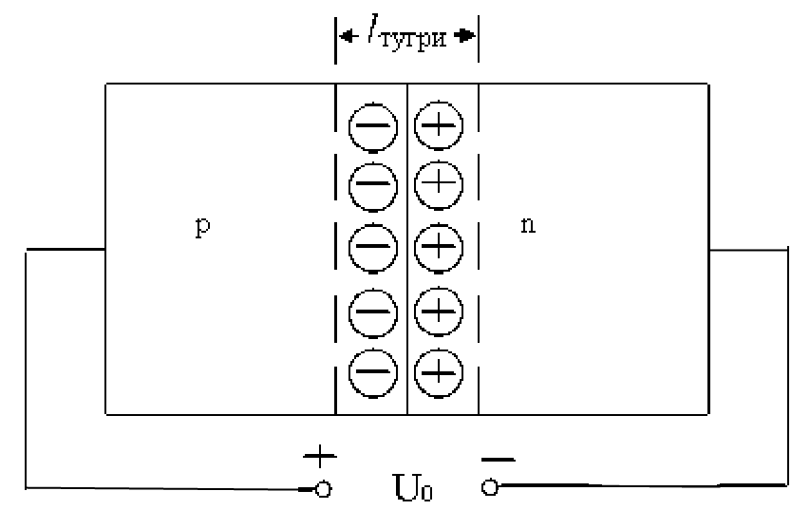

1-Rasm

Kuchlanish o‘zgarishi bilan diffuziya tokining o‘zgarishi eksponensial qonun asosida ro‘y beradi:
(1)
bu erda I₀ - dreyf toki bo‘lib, uni p-n o‘tishning teskari toki deb ham atashadi.
To‘g‘ri kuchlanish berilganda potensial to‘siq balandligiga teskari tok ta’sir ko‘rsatmaydi, chunki bu tok faqat p-n o‘tish orqali birlik vaqt ichida tartibsiz issiqlik harakati tufayli olib o‘tilayotgan asosiy bo‘lmagan zaryad tashuvchilarning soni bilan belgilanadi. Diffuziya va dreyf toklari bir-biriga nisbatan qarama-qarshi yo‘nalgan bo‘ladi, shu sababli p-n o‘tish orqali oqib o‘tayotgan natijaviy (to‘g‘ri) tok (1) dan kelib chiqqan holda
(2)

I₀ toki germaniyli p-n o‘tishlarda o‘nlab mkA yoki kremniyli p-n o‘tishlarda nanoamperlarni tashkil etadi va temperatura ortishi bilan kuchli ravishda tok ham ortadi. Lekin I₀ qiymatidagi katta farq ta’qiqlangan zona kengligi bilan aniqlanadi.
Agar kuchlanish manbaining musbat qutbi n -turdagi sohaga, manfiy qutbi esa p -turdagi sohaga ulansa, bunday ulanish teskari ulanish deb ataladi (1 - rasm).

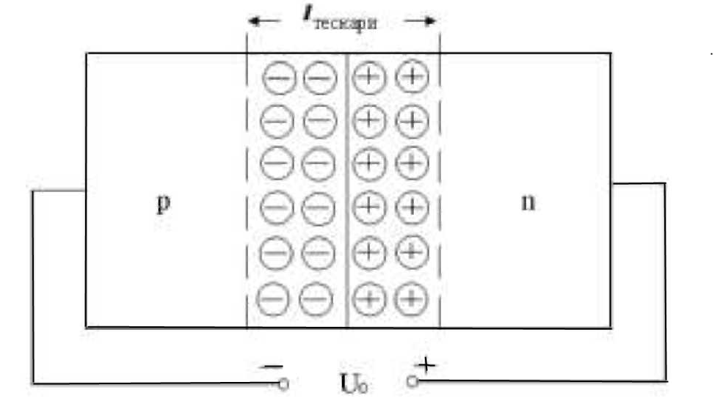

2-Rasm.
Kuchlanish manbaining elektr maydoni o‘tishning kontakt maydoni yo‘nalgan tomonga yo‘nalgan. Shu sababli potensial to‘siq balandligi ortadi va U_{K} = U₀ ga teng bo‘ladi. Teskari kuchlanish qiymatining ortishi p-n o‘tish kengligining kengayishiga olib keladi (1_{T}o‘_{G} -< 1_{TESK}). Amaliy hisoblarda quyidagi ifodadan foydalanish qulay:

bu erda l0 -tashqi maydon ta’sir etmagandagi p-n o‘tish kengligi, ε - yarim o‘tkazgich nisbiy dielektrik doimiysi, ε0 - elektr doimiy.
Potensial to‘siqning ortishi diffuziya tokining kamayishiga olib keladi. Diffuziya tokining o‘zgarishi eksponensial qonun asosida ro‘y beradi
. (4)
Dreyf toki potensial to‘siq balandligiga bog‘liq emasligi va I₀ ga teng bo‘lganligi sababli, p-n o‘tishdan o‘tayotgan natijaviy tok
I_{tesk}=-I₀=I₀( (5)
Teskari ulanishda kontaktlashuvchi yarim o‘tkazgichlardan asosiy bo‘lmagan zaryad tashuvchilar chiqarib olinadi (ekstraksiya). Shu sababli teskari tok ekstraksiya toki deb ataladi.
p-n o‘tish tokining unga berilayotgan kuchlanishga bog‘liqligi I=f(U) volt-amper xarakteristika (VAX) deyiladi. (2) va (5) lar asosida umumiy holda eksponensial bog‘liqlik yordamida ifodalanadi
I=I₀( -1). 6)
Agar p-n o‘tishga to‘g‘ri kuchlanish berilgan bo‘lsa, U₀ kuchlanish ishorasi - musbat, teskari kuchlanish berilgan bo‘lsa esa - manfiy bo‘ladi.
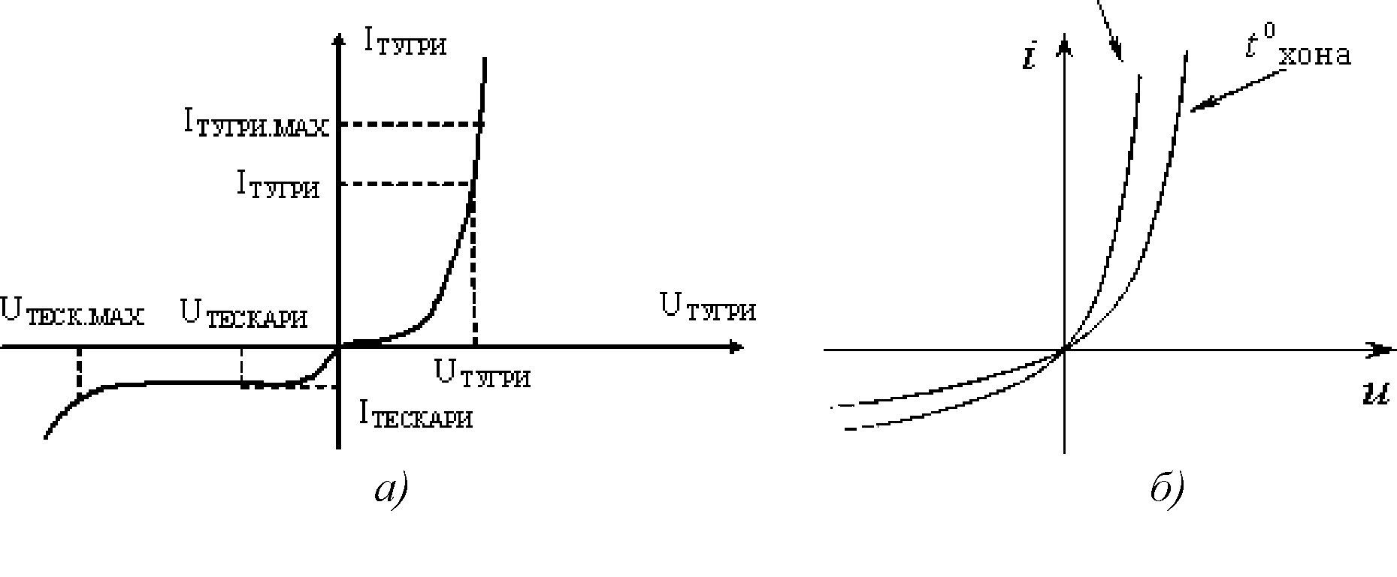
U_{TUG} > 0,1 V bo‘lsa eksponensial songa nisbatan birni hisobga olmasa ham bo‘ladi va kuchlanish ortishi bilan tok ham eksponensial ortib boradi. Teskari kuchlanish berilganda esa -0,2 V kuchlanish qiymatida tok I₀ qiymatiga etib keladi va keyinchalik kuchlanish qiymati o‘zgarmaydi. I0 kattaligi shu sababli teskari ulangan p-n o‘tishning to‘yinish toki deb ham ataladi.

3-Rasm.
Teskari tok to‘g‘ri tokka nisbatan bir necha darajaga kichik, ya’ni p-n o‘tish to‘g‘ri yo‘nalishda tokni yaxshi o‘tkazadi, teskari yo‘nalishda esa yomon. Demak, p-n o‘tish to‘g‘rilovchi harakat bilan xarakterlanadi va uni o‘zgaruvchi tokni to‘g‘rilashda qo‘llashga imkon beradi.
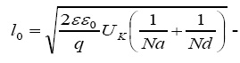
(6) ifoda ideallashtirilgan p-n o‘tish VAX sini ifodalaydi. Bunday o‘tishda p va n-sohalarning hajmiy qarshiligi nolga teng va tok o‘tish vaqtida p-n o‘tishda rekombinatsiya jarayoni sodir bo‘lmaydi deb hisoblanadi. Real o‘tishda esa baza qarshiligi o‘nlab Omga teng bo‘ladi. Shu sababli (6) ifodaga p-n o‘tishdagi va tashqi kuchlanish U₀ orasidagi farqni hisobga oluvchi o‘zgartirish kiritiladi
I=I₀=( )
Eksponensial tashkil etuvchi temperatura ortishi bilan kamayishiga qaramay VAX to‘g‘ri shaxobchasidagi qiyalik ortadi (3, b-rasm).
Bu hodisa I₀ning temperaturaga kuchli to‘g‘ri bog‘liqligi bilan tushuntiriladi. To‘g‘ri kuchlanish berilganda temperatura ortishi bilan tok ortishiga olib keladi. Amaliyotda p-n o‘tish VAXga temperaturaning bog‘liqligi kuchlanishning temperatura koeffitsienti (KTK) deb ataladigan kattalik bilan baholanadi. KTKni aniqlash uchun temperaturani o‘zgartirib borib, o‘zgarmas tokdagi p- o‘tish kuchlanishini o‘zgarishi o‘lchab boriladi.
Odatda KTK manfiy n ishoraga ega, ya’ni temperatura ortishi bilan o‘tishdagi kuchlanish kamayadi. Kremniydan yasalgan p-n o‘tish uchun KTK 3 mV/grad darajani tashkil etadi.

